09届高考文科数学考前仿真模拟试卷
(09-6-3)
一．选择题：本大题共10小题，每小题5分，共50分．在每小题给出的四个选项中，只有一项是符合题目要求的.
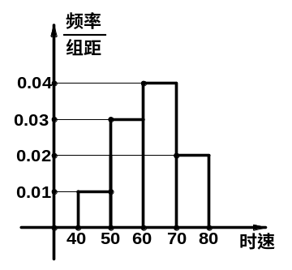
1．在复平面内，复数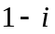对应的点与原点的距离是
A. l B． C．2 D．2
2．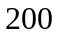辆汽车通过某一段公路时的时速的频率分布直方图如右图所示，时速在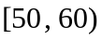的汽车大约有
A.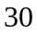辆 B. 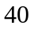辆 C.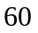辆 D.80辆
3．若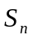表示数列{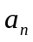}的前项的和，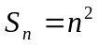，则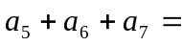
A. 150 B. 48 C. 40 D. 33
4．如图几何体的主（正）视图和左（侧）视图都正确的是
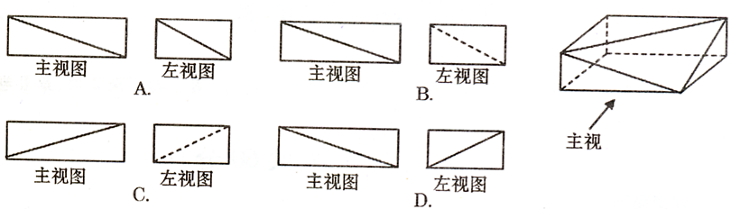

5．若椭圆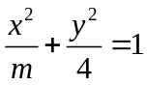的离心率为，则
A.1 B.16 C.1或16 D.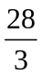
6．有下列四种变换方式：
①向左平移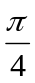,再将横坐标变为原来的; ②横坐标变为原来的,再向左平移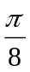;
③横坐标变为原来的,再向左平移; ④向左平移,再将横坐标变为原来的;
其中能将正弦曲线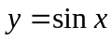的图像变为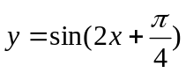的图像的是
A.①③ B.①② C.②④ D.①②④
7．在对两个变量x,y进行线性回归分析时，有下列步骤：
①对所求出的回归直线方程作出解释； ②收集数据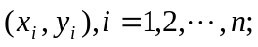
③求线性回归方程； ④求相关系数； ⑤根据所搜集的数据绘制散点图．
若根据可行性要求能够作出变量x,y具有线性相关结论，则下列操作顺序中正确的是
A．①②⑤③④ B．③②④⑤① C．②④③①⑤ D．②⑤④③①
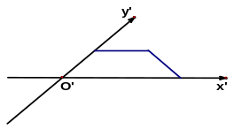
8．如图，一个水平放置的图形的斜二测直观图是一个底角为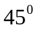、腰和上底均为1的等腰梯形，那么原平面图形的面积为
A． 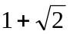 B． 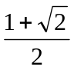 C．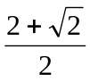 D．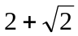
9.f（x）的导函数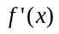的图像如左图所示，那么函数f（x）的图像最有可能的是右图中的
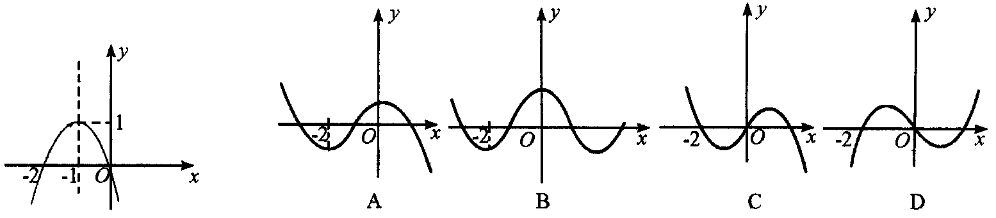

10．把一根长度为5的铁丝截成任意长的3段，则能构成三角形的概率为
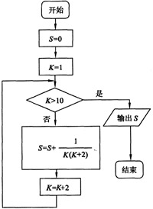
A. B.  C. 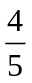 D.
二、填空题: 本大题共5小题，考生作答4小题，每小题5分，
满分20分． （一）必做题（11～13题）
11. 函数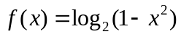的定义域为 .

12．右图是一程序框图，则其输出结果为 ．

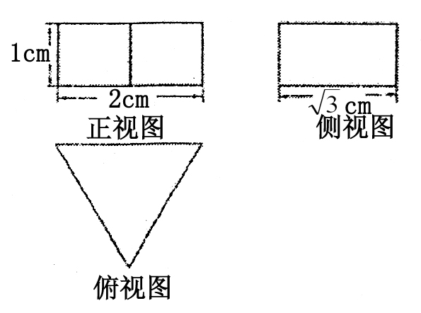
13. 某个几何体的三视图如图所示，则该几
何体的体积是 cm³。

（二）选做题（14～15题，考生只能从中选做一题）
14、（坐标系与参数方程选做题）在极坐标系中，直线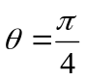与曲线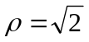相交于A、B两点，则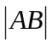=_________。
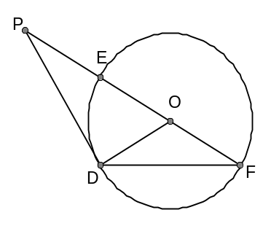
15、（几何证明选讲选做题）如图，P是⊙O外一点，PD为⊙O的切线，D为切点，割线PEF经过圆心O，若PF=12，PD=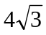，
则⊙O 的半径为_________，∠DFE=_________。

三、解答题: 本大题共6小题，共80分．解答应写出文字说明，证明过程或演算步骤.

16. （本小题满分12分）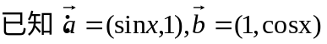，函数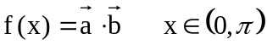
（1）求函数的最大值.
（2）若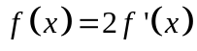，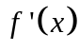是的导函数, 求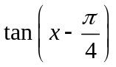的值．

17. （本小题满分12分）一个科研小组有5名成员，其中3名工程师，2名技术员，现要选派2人参加一个学术会议
（Ⅰ）选出的2人都是工程师的概率是多少？
（Ⅱ）若工程师甲必须参加，则有技术员参加这个会议的概率是多少？

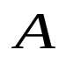
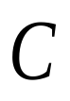
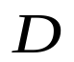
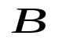
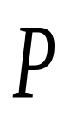
18．(本小题满分14分)
如图，已知四棱锥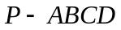中，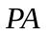⊥平面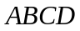，
是直角梯形，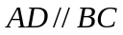，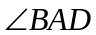90º，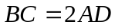．
（1）求证：⊥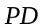；
（2）在线段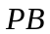上是否存在一点，使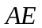//平面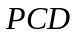，
若存在，指出点的位置并加以证明；若不存在，请说明理由.

19. （本小题14分）
已知函数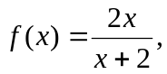数列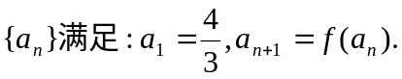
（1）求证数列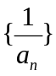为等差数列，并求数列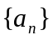的通项公式；
（2）记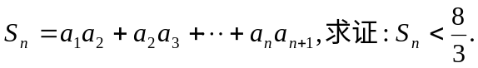

20．（本小题14分） 在平面直角坐标系中，椭圆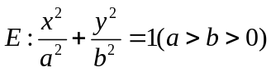上一点到椭圆的两个焦点距离之和为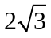，椭圆的离心率为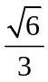．
（1）求椭圆的方程；
（2）若b为椭圆E的半短轴长，记C（0，b） ，直线经过点C 且斜率为2，与直线平行的直线AB过点（1，0）且交椭圆于A、B两点,求的面积S的值．

21．（本小题满分14分） 函数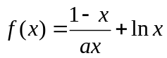是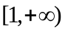上的增函数.
(1)求正实数的取值范围；
(2)若函数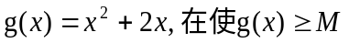对定义域内的任意x值恒成立的所有常数M中，我们把M的最大值M=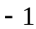叫做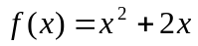的下确界，若函数的定义域为，根据所给函数g(x)的下确界的定义，求出当a=1时函数f(x)的下确界。
(3)设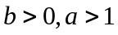，求证：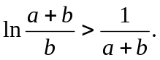

桂山中学2009届高考考前仿真模拟试卷
文科数学 答题卡 (09-5-27)
一.选择题
1 | 2 | 3 | 4 | 5 | 6 | 7 | 8 | 9 | 10
二、填空题
11． ．12． ． 13． ．
14． ． 15．_____________．
三、解答题
16.(12分)．

17.(12分)．

18.(14分)．

19.(14分)．

20.(14分)．

21.(14分)．

答案
一.选择题 B C D B C B D D A D
二.填空 11.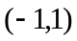 12.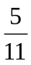 13. 14.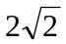 15. 4 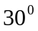
16解析：（1）由已知， 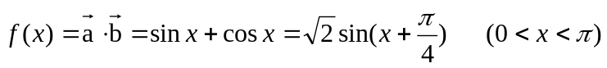 3分
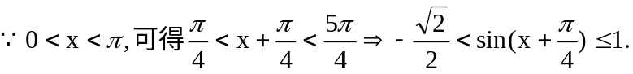…………5分
故的最大值的最大值是，此时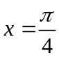.………………6分
（2）∵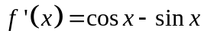………………7分
∴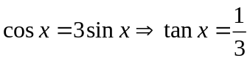 ………………10分
∴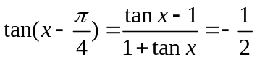 …………… 12分
17. 解：把3名工程师编号为1、2、3、其中工程师甲编号为1； 2名技术员编号为4，5从中任选2人的所有可能结果如下：（1，2）、（1，3）、（1，4）、
（1，5）、（2，3）、（2，4）、（2，5）、（3，4）、（3，5）、（4，5）、共10种
………………………………（5分）
（Ⅰ）从5人中选出的2人都是工程师，所包含的基本事件为（1，2）、（1，3）、（2，3）、共3种
………………………（8分）
∴选出的2人都是工程师的概率是 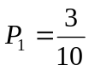
………………………（9分）
（Ⅱ）若工程师甲必须参加，且有技术员参加这个会议包括的基本事件是（1，4）、（1，5）
………………………………………………………………（11分）
则工程师甲必须参加,且有技术员参加这个会议的概率是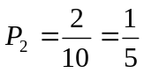
…（12分）

18．(本小题满分14分)
解：（1）∵ ⊥平面，平面，
∴ ⊥. ………………………………………………2分
∵ ⊥，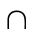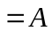，
∴ ⊥平面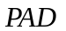， ……………………………………………………4分
∵ 平面，
∴ ⊥. …………………………………………………………6分
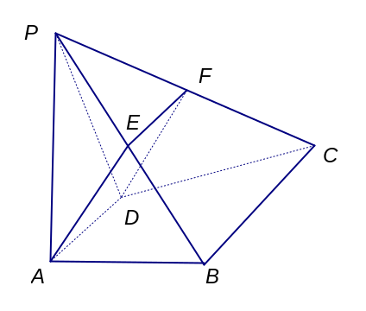
（2）法1: 取线段的中点，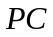的中点，连结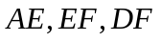,
则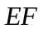是△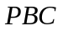中位线.
∴∥，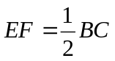， …………………………8分
∵ ，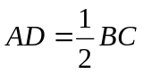，
∴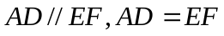.
∴ 四边形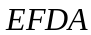是平行四边形， …………………………10分
∴ 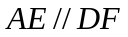.
∵ 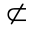平面，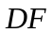平面，
∴ ∥平面. …………………………………… 13分
∴ 线段的中点是符合题意要求的点． ……………………………………14分
法2: 取线段的中点，的中点，连结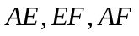,
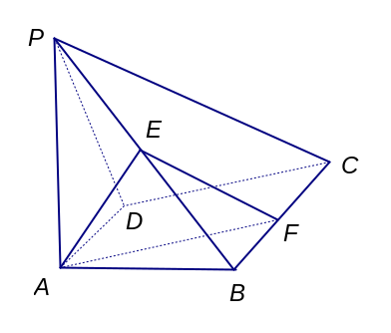
则是△的中位线.
∴∥，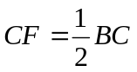， …………………………8分
∵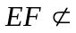平面, 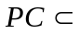平面,
∴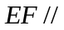平面.
∵ ，，
∴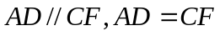.
∴ 四边形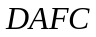是平行四边形， ……………………………………10分
∴ 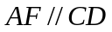.
∵ 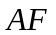平面，平面，
∴ ∥平面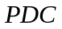.
∵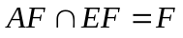,
∴平面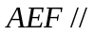平面.……………………………………………………12分
∵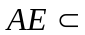平面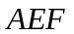,
∴∥平面.
∴ 线段的中点是符合题意要求的点．……………………………… 14分
19【答】（1）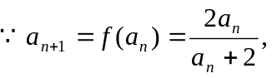 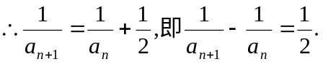
所以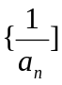成等差数列。…………………………5分
所以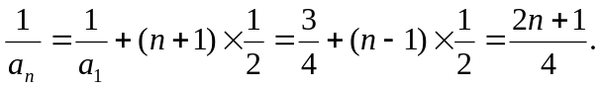 即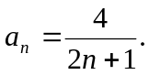…………7分
（2）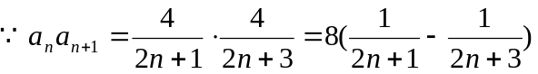………………10分
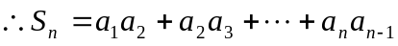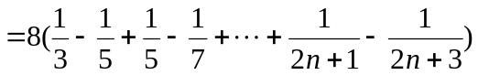
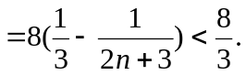…………………………14分
20解析：（1）由题意，得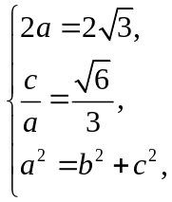………………………2分
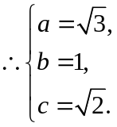 ………………………4分
∴椭圆的方程为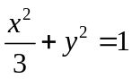 ………………………5分
(2)由（1）可知点C（0，1），易知直线L的方程为: y=2x+1………………………6分
直线AB的方程为：y=2x-2 ……7分
设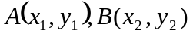，将y=2x-2代入椭圆的方程整理可得：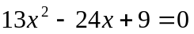，………8分
则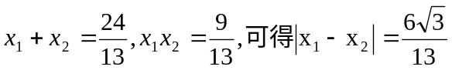………………………10分
故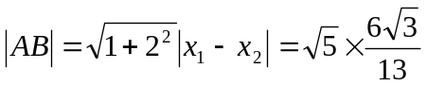………………………11分
设点C（0，1）到直线AB 的距离为d,由点到直线的距离公式可得：
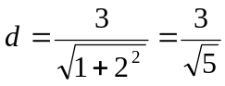…………………13分
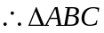的面积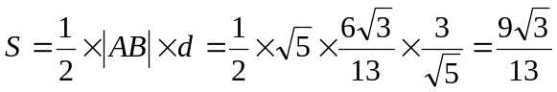…………………14分
21.解：（1）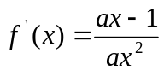……2分
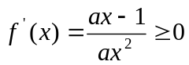对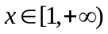恒成立，……………3分 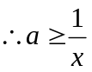对恒成立
又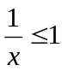 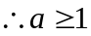为所求.…………………………5分
（2）由（1）可知a=1时，函数f(x)是定义域上的增函数，故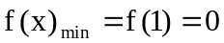 6分
…………………8分
当a=1时函数f(x)的下确界为0. …………………9分
（3）取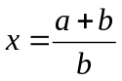，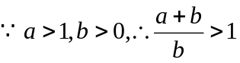，…………………10分
由（1）知在上是增函数，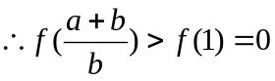…………12分
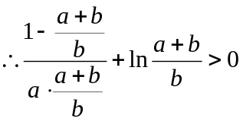，即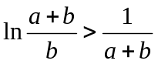………………14分

